Практическая работа № 16

Тема: Создание простых запросов

**Цель: Научится создавать простые запросы над однотабличной базой данных**

**Задание 1. Таблицы с исходными данными.**

1. Таблица Speciality

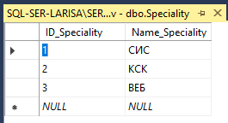

1. Таблица Group

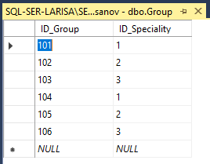

1. Таблица Student

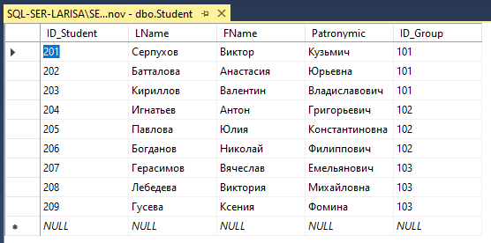

1. Таблица Discipline

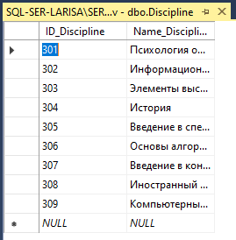

1. Таблица Teacher

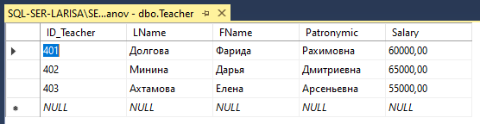

1. Таблица Study_Plan

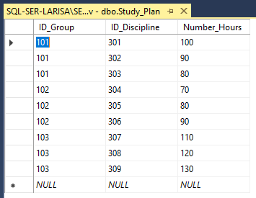

1. Таблица Teacher_Discipline

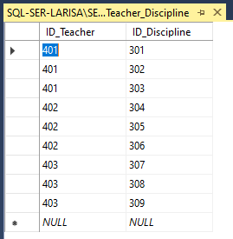

**Задание 2. Запросы к базе данных.**

1.

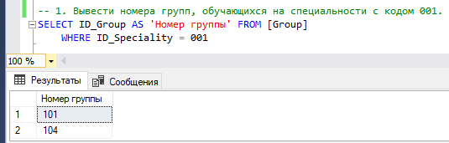

2.

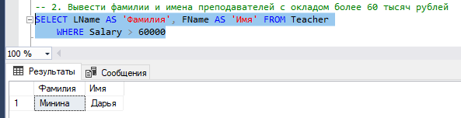

3.

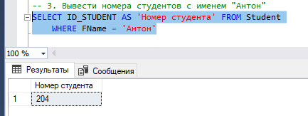

4.

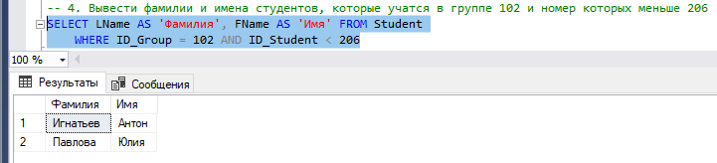

5.

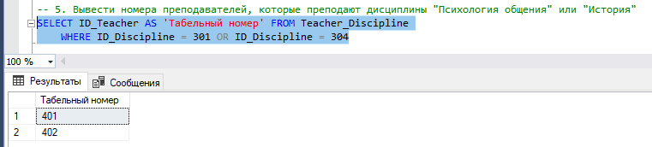

6.

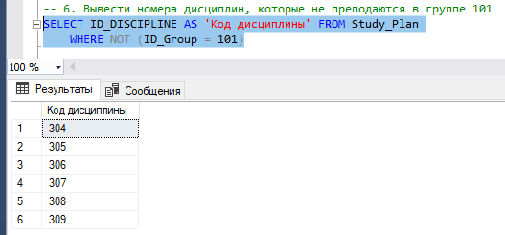

7.

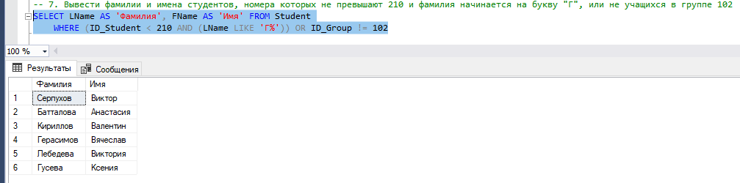

8.

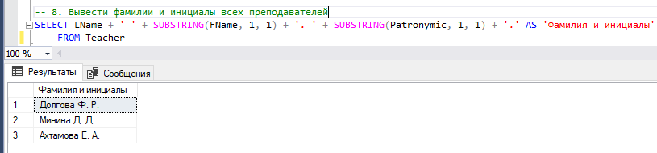

9.

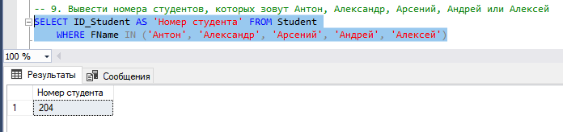

10.

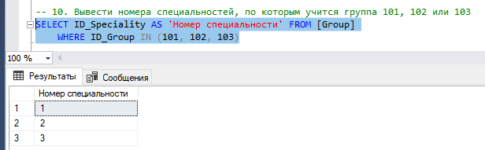

11.

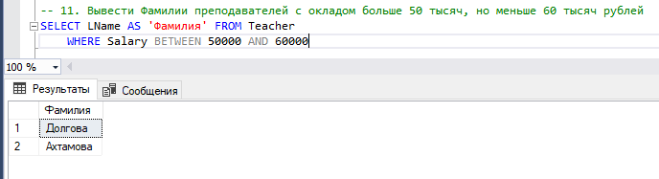

12.

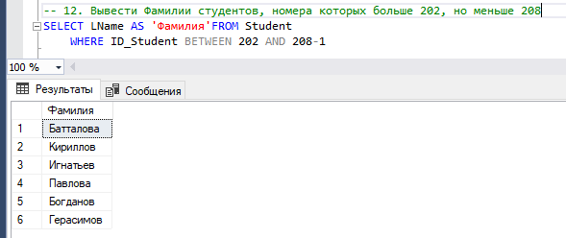

13.

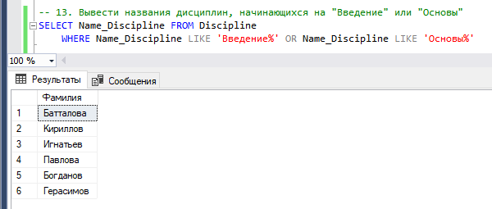

14.

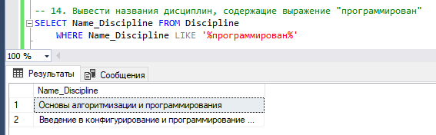

15.

